TUẦN 3 - TIẾT 5 - Ngày thực hiện 24/9/2024

Nội dung | Định lượng | Phương pháp tổ chức
Nội dung | Định lượng | Hoạt động GV | Hoạt động HS
1. Hoạt động khởi động  a. Nhận lớp  b. Khởi động  - Khởi động chung: Xoay các khớp cổ tay, cổ chân, vai, hông, gối,...  - Khởi động chuyên môn: Gập, duỗi gối.  c. Trò chơi “Truyền điện”  2. Hoạt động luyện tập  a. Tổ chức luyện tập  - Tập luyện theo tổ: Đi đều một hàng dọc, hai hàng dọc vòng bên trái  - Thi đua trình diễn  b. Trò chơi “Đừng buôn tay”  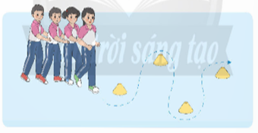  c. Hồi tĩnh  - Thả lỏng cơ toàn thân.  3. Hoạt động vận dụng  a. Vận dụng  b. Nhận xét giờ học | 5-7’  2lx8n  2’  23-25’  3’ | - GV nhận lớp, thăm hỏi sức khỏe học sinh phổ biến nội dung, yêu cầu giờ học.  - GV chia nhóm, qui định khu vực.  - GV quan sát, sửa sai cho HS.  - GV yêu cầu học sinh nhắc lại cách chơi  - GV lưu ý giáo dục học sinh khi chơi phải đảm bảo an toàn.  - GV đưa hình yêu cầu học sinh phân biệt hình.  - GV lưu ý nhắc nhở.  - Xuống lớp | - Cán sự tập trung lớp, điểm số, báo cáo sĩ số, tình hình lớp cho GV.  - CSL điều khiển khởi động.  - HS tham gia chơi  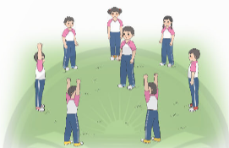  - Tổ trưởng điều khiển.  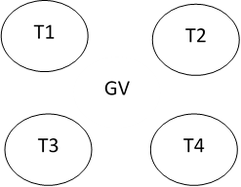  - Từng tổ lên thực hiện.  - HS nhận xét bạn.  - HS nhắc lại cách chơi.  - HS tham gia chơi, cử vài học sinh làm trọng tài  - HS tổng kết trò chơi  - HS thực hiện thả lỏng  - HS lựa chọn.  - HS nhận xét giờ học của lớp.
IV. Điều chỉnh sau bài dạy
………………………………………………………………………………………………………………………………………………………………………………………………………………………………………………………………

Bài 2: ĐI ĐỀU VÒNG BÊN PHẢI; 5 tiết

I. Yêu cầu cần đạt. Bài học góp phần bồi dưỡng cho học sinh:
- Biết và thực hiện được động tác đi đều vòng bên phải. Tham gia được các trò chơi rèn luyện đội hình đội ngũ.
- Hợp tác, đoàn kết giúp đỡ nhau hoàn thành bài tập và trò chơi rèn luyện đội hình đội ngũ.
- Chủ động, tích cực tham gia các hoạt động tập luyện.
II. Đồ dùng dạy học
- Địa điểm: Sân trường
- Phương tiện:
+ Giáo viên: Tranh ảnh, phấn, còi, cọc, dây, đồng hồ bấm giờ.
+ Học sinh: trang phục thể thao.
III. Các hoạt động dạy học chủ yếu
TUẦN 3 - TIẾT 6 - Ngày thực hiện 25/9/2024
Nội dung | Định lượng | Phương pháp tổ chức
Nội dung | Định lượng | Hoạt động GV | Hoạt động HS
1. Hoạt động khởi động  a. Nhận lớp  b. Khởi động  - Khởi động chung: Xoay các khớp cổ tay, cổ chân, vai, hông, gối,...  - Khởi động chuyên môn: Ép dẻo dọc.  c. Trò chơi “Đi theo dấu chân”  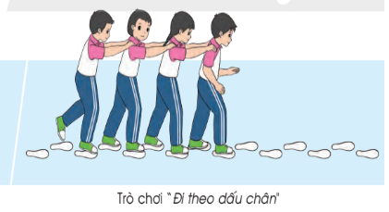  2. Hoạt động hình thành kiến thức mới  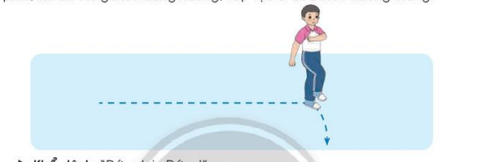  Đi đều vòng bên phải: Khẩu lệnh: “Vòng bên phải ... Bước”. “Đứng lại….Đứng”.  3. Hoạt động luyện tập  a. Tổ chức luyện tập  - Tập luyện nhóm đôi  - Tập luyện cá nhân  b. Trò chơi “Đoàn tàu về đích”  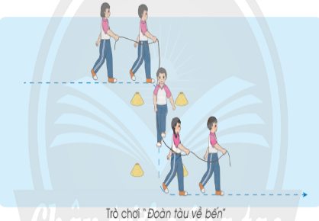  c. Hồi tĩnh  - Thả lỏng cơ toàn thân.  4. Hoạt động vận dụng  a. Vận dụng  b. Nhận xét giờ học | 5-7’  2lx8n  8-10’  13-15’  3’ | - GV nhận lớp, thăm hỏi sức khỏe học sinh phổ biến nội dung, yêu cầu giờ học.  - GV hướng dẫn chơi và tổ chức cho học sinh chơi  - GV cho HS quan sát tranh.  - GV làm mẫu động tác kết hợp phân tích động tác.  - GV chia nhóm, qui định khu vực.  - GV quan sát, sửa sai cho HS.  - GV nêu sơ lượt cách chơi.  - GV lưu ý giáo dục học sinh khi chơi phải đảm bảo an toàn.  - GV yêu cầu học sinh nhắc lại các khẩu lệnh đã học.  - GV lưu ý nhắc nhở.  - Xuống lớp | - Cán sự tập trung lớp, điểm số, báo cáo sĩ số, tình hình lớp cho GV.  - CSL điều khiển khởi động.  - HS tham gia chơi  - HS nói những gì mình nhìn thấy trong tranh.  - HS nhận xét bạn.  - Quan sát, lắng nghe.  - HS lên thực hiện.  - HS thực hiện trên sân.  GV  - HS thực hiện trên sân.  - HS tham gia chơi, cử vài học sinh làm trọng tài  - HS tổng kết trò chơi  - HS thực hiện thả lỏng  - HS nhắc lại  - HS nhận xét bạn  - HS nhận xét giờ học của lớp.

